**UNIVERSITATEA TEHNICĂ “GH ASACHI” IAŞI**



**FACULTATEA AUTOMATICĂ ŞI CALCULATOARE**

**SPECIALIZAREA CALCULATOARE ŞI TEHNOLOGIA INFORMAŢIEI DISCIPLINA ACHIZIȚIA ȘI PRELUCRAREA DATELOR - PROIECT**

# Analiza unui sunet în domeniul timp și frecvență

**Student,**

**Ruxandari Razvan, 1307B**

**Coordonator: Prof. Florina Ungureanu**

**Iaşi, 2024**

## Abstract

Proiectul urmărește aprofundarea cunoștințelor privind achiziția și prelucrarea datelor încărcate dintr-un fișier audio utilizând drept mediu de dezvoltare **LabWindows/CVI 2020**. Analiza datelor din fiserul audio se va efectua în domeniile timp și frecventă. Analiza în domeniul timp va consta în calcularea valorilor de minim, maxim, dispersie și mediana precum și filtarea semnalului prin mediere și filtru cu element de ordin I iar analiza în domeniul frecvență va consta în reprezentarea spectrului întregului semnal și în aplicarea a doua tipuri de ferestre și a două tipuri de filtre asupra unei secunde din semnal.

## Descrierea cerințelor proiectului

În prima etapă a proiectului se va utiliza un script python cu ajutorul căriua se va realiza reprezentarea grafică a fișierului cu extensia .wav care conține sunetul pentru care se va realiza analiza în domeniul timp și frecvență (wav20). După ce a fost realizată reprezentarea grafică a sunetului urmează afișarea parametrilor în domeniul timp precum și filtrarea acestuia. Se realizează afișarea semnalului filtrat pe întreg domeniul cât și pe fiecare secundă în parte.

În a doua etapa a proiectrului se dorește implementarea unui nou panou, pentru reprezentarea semnalului audio în frecvență. Se urmărește realizarea unei analize spectrale atât pe tot semnalul cât și pe fiecare secundă în parte. De asemenea se dorește și aflarea numărului de treceri prin zero a semnalului inițial precum și utilizarea a două tipuri de ferestre (*CosWin și Kaiser*) și a două tipuri de filtre ( *butterworth ordin 5 trece jos pentru 1/3 din spectru și chebysev de ordin 5 pentru ¼ din spectru*) asupra unei secunde la alegere din semnalul inițial. Se reprezintă semnalul si spectrul pe o secundă atât înainte cât și după filtrare.

În realizarea aplicației a fost folosit mediul de dezvoltare LabWindows/CVI 2020 (*mediu de programare ANSI C pentru testare și măsurare dezvoltat de National Instruments*) dar și Python 3.8 cu bibliotecile NumPy și SciPy.   
  
**Analiza în domeniul timp**

Analiza în domeniul timp constă in primă fază în execuția scriptului Python care realizează conversia fișierul Wav20.wav (*fișierul audio asupra căruia se realizează analiza)* în două fișiere cu extensia .txt (*waveData.txt și waveInfo.txt*) care conțin informații referitoare la rata de eșantionare și numărul de valori ale semnalului. Se realizează afișarea pe panoul *project.uir* pe un control de tip *graph* a semnalului audio inițial. Se dorește calcularea și afișarea valorilor minime, maxime precum și media, dispersia și mediana, valori care vor fi calculate cu ajutoul unor funcții din LabWindows/CVI (*MaxMin1D, Mean, Median, etc.*). Se implementează funcţiile pentru filtrare prin doua metode: mediere (pe 16 sau 32 de elemente) și element de ordin I conform relatiei: *filt[i]=(1-alpha)*filt[i-1]+alpha*signal[i],* unde *signal* este vectorul care contine valorile semnalului audio iar *filt* este un vector care conține valorile filtrate. Tipul filtrului poate fi ales de pe interfață.

În figura 1.0 se poate observa rezultatul filtrării cu element de ordin I.

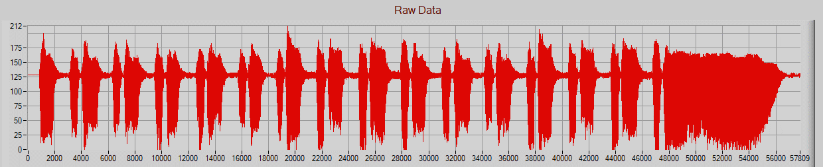

Fig 1.0.0. Reprezentarea semnalului inițial (in totalitate)

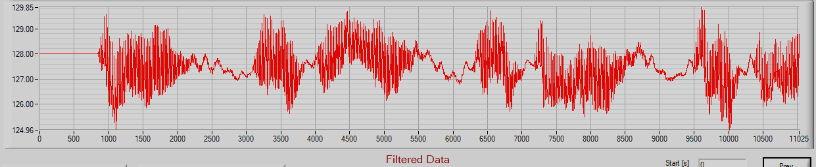

Fig 1.0 Semanlul filtrat cu element de ordin I (secundele 0-1) (alpha =0.01 )

Se poate vizualiza semnalul filtrat doar pe o secundă. Controalele *Prev* și *Next* realizează trecerea la secunda anterioară sau la cea următoare. În figura 1.1 se poate observa reprezentarea semnalului filtrat cu filtrare prin mediere cu 32 de elemente pe secunda 1-2.

Cu ajutorul funcțiilor *GetCtrlDisplayBitmap* și *SaveBitmapToJPEGFile* din LabWindows/CVI se salvează, pentru fiecare interval de timp, imaginile obținute pentru semnalul dat și pentru cel filtrat. Se adaugă pe interfață un control pentu afișarea numărului de treceri prin 0 care se calculează prin compararea semnalului dintre două valori consecutive.

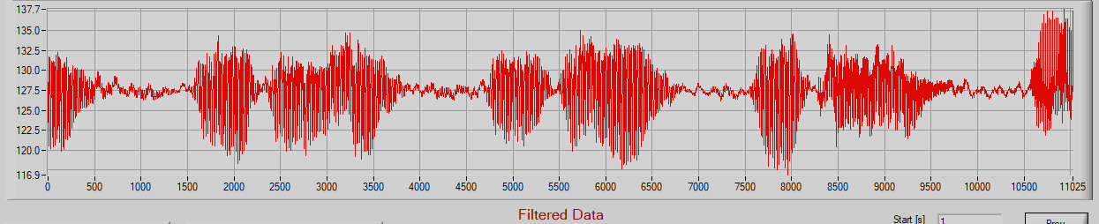

Fig 1.1 – Mediere pe 32 de elemente

Fig 1.1.1 Semnalul inițial pe secunda 1-2

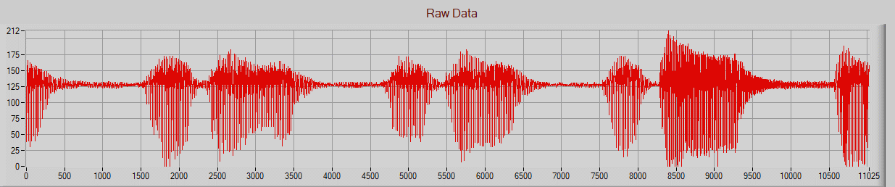

## Analiza în frecvență

Prima parte a analizei în frecvență constă în crearea unui nou panou pe care se va realiza afișarea spectrului semnalului atât pentru tot sunetul cât si pentru fiecare secundă în parte. Pentru realizarea spectrului se aplică inițial o fereastră cu scopul de a ”aplatiza” forma semnalului la capetele intervalului de eşantioane analizat. În acest fel, fiecare buffer de eşantioane va fi asimilat cu o perioadă a semnalului. Apoi se calculează partea pozitivă a spectrului scalat de putere pentru un semnal eşantionat, se generează frecvenţa pentru spectrul de putere (*frequencyPeak*) dar și valoarea maxima din spectru de putere (*powerPeak*) și se converteşte spectrul de intrare în format linear ce permite o reprezentare grafică mai convenabilă. Din cauza numărului mare de puncte pe care le care semnalul inițial reprezentarea spectrului s-a realizat prin împărțirea semnalului pe mai multe ferestre care conțin N puncte (putere a lui 2). În figura 2.0 se poate observa reprezentarea spectrului semnalului pe o ferestră care conține 8192 puncte.

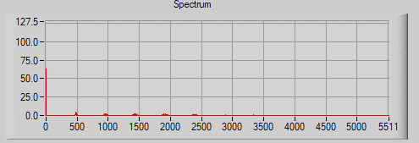

Fig 2.0 reprezentarea spectrului semnalului pe o ferestră care conține 8192

Cea de-a doua parte a analizei în frecvență constă în preluarea unei secunde la alegere din semnalul inițial și aplicarea a două tipuri de ferestre (*CosWin si Kaiser*) și două tipuri de filtre (*butterworth trece jos sichebysev*) pentru procesarea semnalului. S-a realizat un nou panou pe care se va reprezenta secunda aleasă din semnalul inițial, fereastra *CosWin sau Kaiser* (tipul ferestrei poate fi ales de pe interfață), semnalul inițial cu fereastra aplicată, semnalul ferestruit filtrat dar și spectrul semnalului filtrat.

În figura 2.1 se poate observa modul în care se modifică semnalul la aplicarea ferestrei.

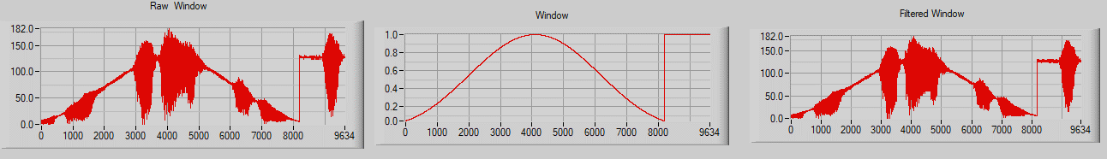

Fig 2.1.0 Secunda 1 din semnalul inițial, Kaiser + Chebysev

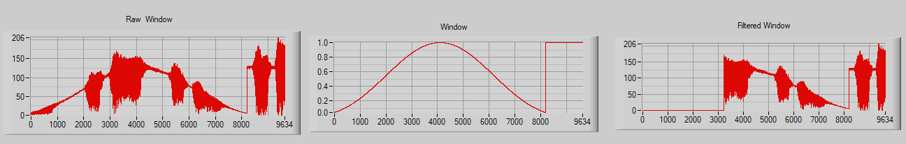

Fig 2.1.0 Secunda 3 din semnalul inițial, Kaiser + butterworth

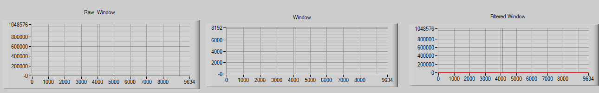

Fig 2.1.0 Secunda 1 din semnalul inițial, CosWin + Chebysev